- Стартовал Всероссийский конкурс "Большая перемена 2021"
«Большая перемена» — конкурс для тех, кто готов меняться и менять мир. Здесь рулят не оценки, а способность нестандартно мыслить.
Официальная страница конкурса в социальной сети "Вконтакте": https://vk.com/bpcontest
Регистрация на конкурс для участников из Свердловской области по ссылке: https://bolshayaperemena.online/?utm_source=region..

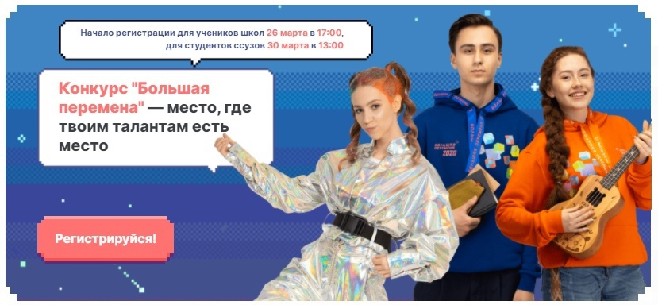

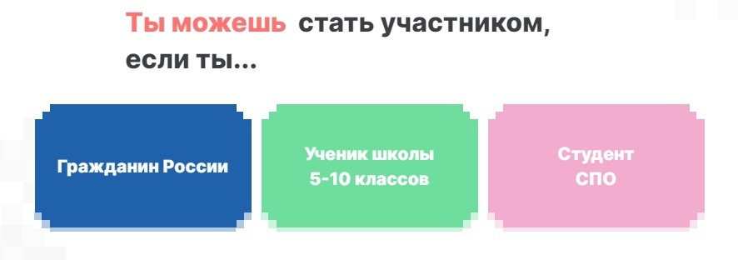
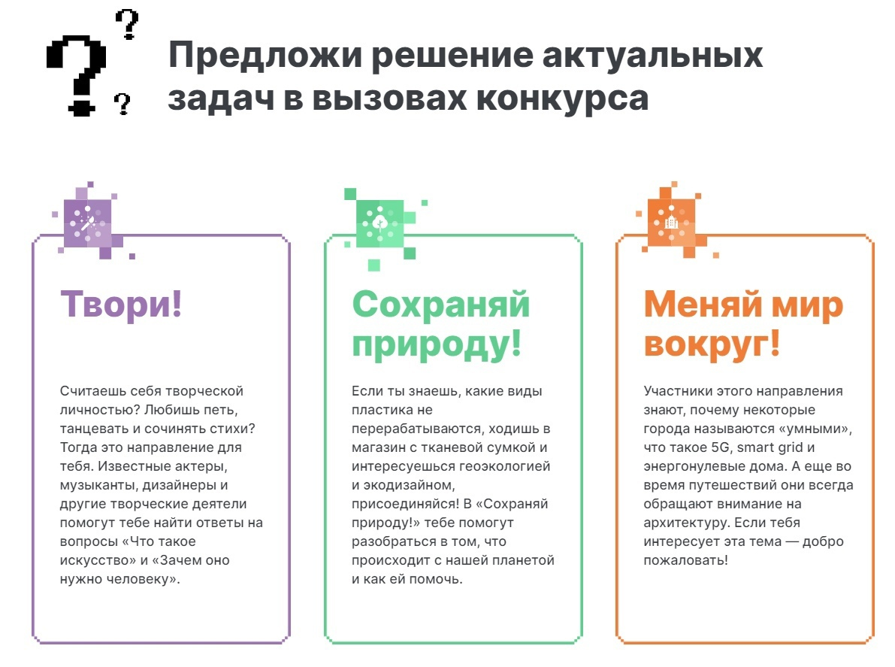
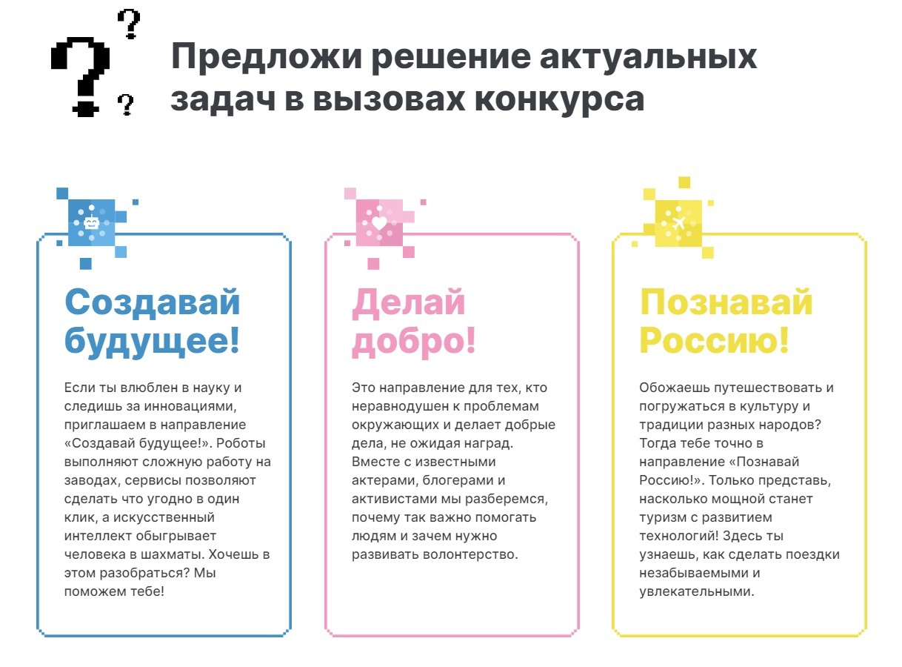
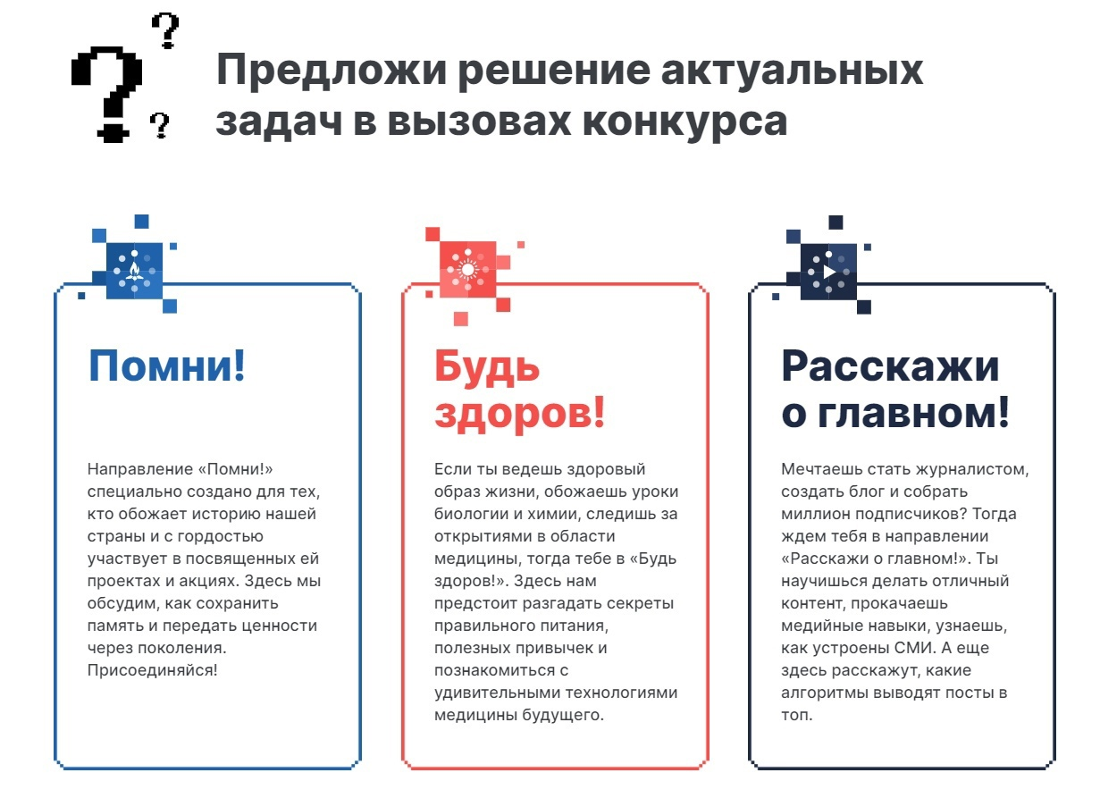
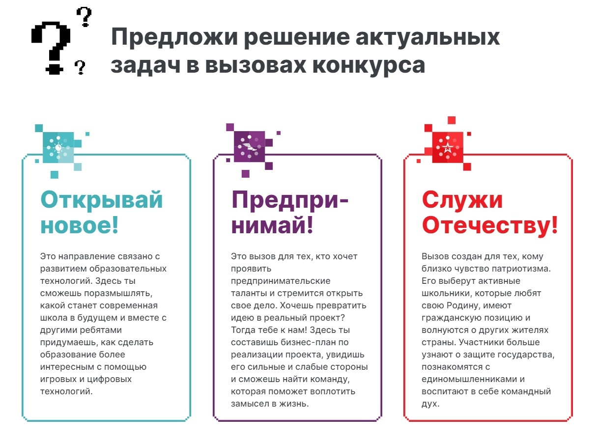
Ребята, принимайте участие!!!

